NOM :

TSTI2D Devoir surveillé n°1 bis 16/11/20
La qualité de la rédaction sera prise en compte dans la notation. Toute trace de recherche, même incomplète, sera prise en considération. Le barème donné est approximatif.

Exercice 1 : ( 7 points)

Un constructeur automobile commercialise un nouveau véhicule. Afin de le faire connaître, une campagne publicitaire est organisée. On étudie l’impact de cette campagne publicitaire dans une région.
Le premier jour de la campagne publicitaire, 150 habitants de la région ont pris connaissance de la publicité. Chaque jour, le nombre d’habitant de la région prenant connaissance de la publicité augmente de 90 % par rapport à la veille.
Pour tout entier naturel n, on note le nombre d’habitant de la région ayant pris connaissance de la publicité le n-ième jour de la campagne.
Les résultats seront arrondis à l’unité.
1) Quelle est la valeur de ?
2) Déterminer la nature de la suite , donner sa raison et son premier terme.
3) Pour tout entier naturel n, exprimer en fonction de .
4) Déterminer le nombre d’habitants ayant pris connaissance de la publicité le septième jour de la campagne.
5) Déterminer le nombre total d’habitants ayant pris connaissance de la publicité durant la première semaine de campagne.
6) On souhaite écrire un programme qui détermine le nombre de jours au bout desquels le nombre d’habitants de la région qui auront pris connaissance de la publicité dépassera pour la première fois 30 000.
Parmi ces programmes, quel est celui dont le contenu de la variable N après exécution répond au problème ?
Programme 1 | Programme 2
A=150  N=1  S=A  while A>30000 :  A=1,9*A  S=S+A  N=N+1 | A=1  N=150  S=A  while A<30000 :  A=1,9*A  S=S+A  N=N+1
Programme 3 | Programme 4
A=150  N=1  while A<30000 :  A=1,9*A  N=N+1 | A=150  N=1  S=A  while A<30000 :  A=1,9*A  S=S+A  N=N+1

Exercice 2 : ( 8 points)
Sur une autoroute, le prix du péage est de 0,12 € par kilomètre. La société qui exploite l’autoroute propose aux usagers un abonnement aux conditions suivantes :
- achat d’une carte annuelle d’un coût de 58 €
- 30 % de réduction sur le prix du kilomètre aux titulaires de cette carte.
1) Un automobiliste parcourt 10 000 km sur l’autoroute pendant toute l’année.
a) Combien paie-t-il sans abonnement ? Avec abonnement ?
b) Quel est le pourcentage d’économie réalisé s’il prend un abonnement ?
2) Un automobiliste parcourt plus de 3000 km sur l’autoroute dans l’année. On note p la fonction qui, à tout réel x de , associe le pourcentage d’économie que réalise cet automobiliste pour x kilomètres parcourus au cours d’une année d’abonnement.
a) Montrer que .
b) En remarquant que, calculer p’(x) pour tout réel x de .
c) Quel est le sens de variation de la fonction p ? Justifier.
d) Déterminer la limite de p en .
e) A l’aide de la calculatrice, déterminer à partir de combien de kilomètres parcourus le pourcentage d’économie dépassera 25 %.
f) Ce pourcentage peut-il dépasser 3O %?

Exercice 3 : ( 5 points)
On considère un circuit RC parcouru par un courant d’intensité ( exprimé en ampères):
avecet t le temps exprimé en secondes,
dont la courbe représentative est donnée ci dessous :
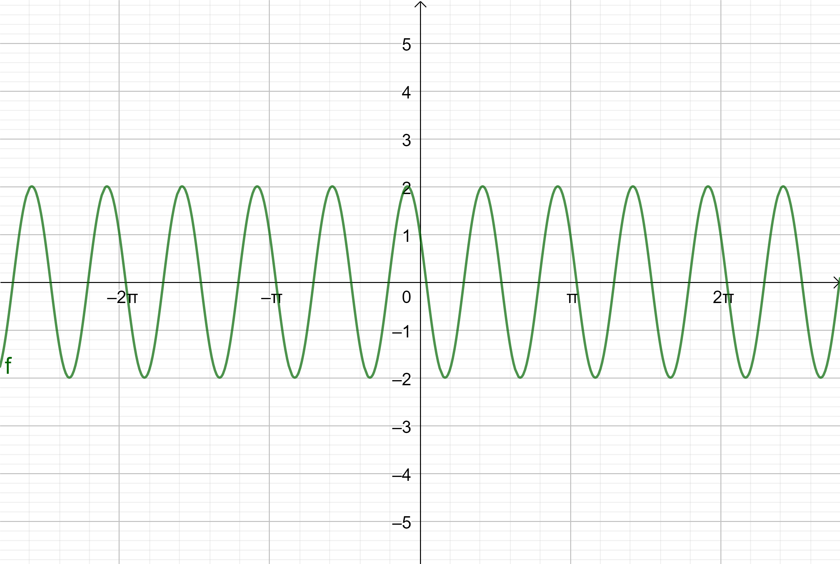
- Par lecture graphique, déterminer l’amplitude et la période T.
- En déduire la valeur de la pulsation du signal.
- a. Sachant que , déterminer la phase à l’origine.
b. En déduire l’expression de .

